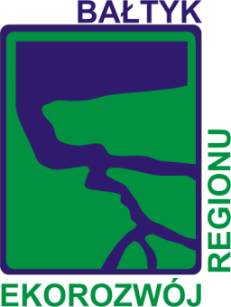 | ZWIĄZEK  MIAST I GMIN  DORZECZA PARSĘTY  z siedzibą w Karlinie  78-230 Karlino ul. Szymanowskiego 17  tel. (+ 48 94) 311 72 47; fax (+48 94) 311 71 16  e-mail:zmigdp@parseta.org.pl  http://www.parseta.org.pl

KARTA ZGŁOSZENIA SZKOŁY DO PROJEKTU
„Ochrona różnorodności biologicznej i ekosystemów na terenie Dorzecza Parsęty
poprzez edukację dzieci i młodzieży”
Warsztaty 2-dniowe
Nazwa i adres szkoły

Telefon, fax

E-mail

Imię i nazwisko osoby do kontaktu
Telefon

E-mail

………………………….. …………………………………
(pieczątka szkoły) (podpis dyrektora)

